FAI FACULDADES

SISTEMAS DE APOIO AO EXECUTIVO (SAEs)
SISTEMA DE INFORMAÇÃO EXECUTIVA (SIE)

Alonso Fagundes Mulbeier
Carlos Daniel Rodriguez Alievi
Evandro Schabarum
Heino Schnorrenberger
Wesley Niederle Sehn

Itapiranga/SC - Março de 2017
1. INTRODUÇÃO

O presente artigo é designado para falar sobre o SAE/SIE, mais especificamente sobre sua história, o que o SIE é em si, onde é aplicado, por que ele é aplicado, quais suas vantagens e desvantagens e demais subtemas que abrangem esse assunto.
Foi organizado de tal forma, que todos possam ler e compreender o artigo com facilidade. O desempenho que o SIE tem no mercado de trabalho é tão alto que hoje em dia quase todas as grandes e pequenas empresas têm algum contado com o SIE.

2. O QUE É SIE?

O Sistema de Informação Executiva ou Sistema de Apoio ao Executivo é um sistema que apresenta a principal finalidade de auxiliar o executivo de nível elevado em sua rotina dentro da empresa. Esse tipo de sistema é muito útil e foi desenvolvido para a substituição das planilhas, portanto ele agiliza o processo de análises, o processo de comparação, de levantamento de gastos, e identifica todas as oportunidades de negócio e também os problemas e dificuldades empresariais.

2.1 UMA BREVE HISTÓRIA DO SURGIMENTO

Nos fins de 1985 um estudo foi revelado pela MIT (Instituto de Tecnologia de Massachusetts/Massachusetts Institute of Technology), uma universidade privada de pesquisa localizada em Cambridge, Massachusetts, Estados Unidos, no qual citava que aproximadamente um terço das grandes empresas dos EUA, já tinham algum tipo de sistema de informação instalado e sendo usado por executivos.
Originalmente o SIE foi desenvolvido para programação de computadores do tipo mainframe. Foram feitos para indicar variações entre previsões e resultados de orçamentos e futuramente. Os diretores financeiros, marketing e executivos tem o objetivo de fornecer mediatamente dados do mercado e indicadores de desempenho. Seus objetivos finais é obter ferramentas capazes de atingir metas e expectativas assim gerado pelo executivo da empresa.
A segunda fase surgiu no fim da década de 1980, com uma nova introdução de sistema ESS (Executive Support System), no qual sua função era de comunicação, automação de escritórios e análises as tradicionais funções de monitoramento e controle.
A terceira fase emergiu na década de 1990, com a difusão dos microcomputadores e as redes locais. Nesta fase se ressalta a preocupação em acessar as informações internas e externas da organização rapidamente, em qualquer lugar.

2.2 QUAL O PAPEL DO EXECUTIVO NA EMPRESA?

Para que se possa entender melhor o sistema SIE, deve-se ter uma compreensão da função de um executivo dentro de uma empresa.
Os executivos são profissionais que estão em um alto nível de gerência dentro de uma determinada empresa e são responsáveis por dirigi-la e fiscalizar o cumprimento das normas da mesma. Também são os responsáveis por criar estratégias para modernização das empresas sempre visando o lucro.
De acordo com o Wikipédia o executivo é uma função, “a de quem executa algo nas áreas administrativas e de grande responsabilidade. A nível empresarial, é o profissional que exerce cargo de liderança”. De acordo com essas citações, pode-se concluir que este profissional está no topo da hierarquia empresarial, além de ser mais conhecido como CEO (Chief Executive Officer/Diretor Executivo) de uma determinada empresa.

2.3 DO QUE ESSE SISTEMA É COMPOSTO E O QUE PERMITE

Ele permite ao executivo ter um controle mais exato e rápido de dados empresariais e consequentemente, que ele aja de maneira proativa, ou seja, antecipadamente, evitando ou resolvendo problemas futuros internos ou externos à sua empresa.
O SIE é composto de redes de telecomunicações, hardware e software.

2.3.1 HARDWARE, SOFTWARE E REDE DE TELECOMUNICAÇÕES

Hardware é um computador de processamento em alta velocidade, pois o sistema é grande e ocupa muito espaço no armazenamento de dados.
O software controla a circulação e a lógica de todo conjunto, ele se encarrega da tradução de todos os algoritmos que resultam em regras de negócios e modelos de representações digitais em dados.
A rede de telecomunicações se encarrega do cuidado com os cabos e vários outros meios de utilização de dados. Ela também é responsável pelo tráfego dentro da rede que comando o sistema de comunicação com redes externas.

2.4 OBJETIVO DO SIE

O objetivo principal é fornecer suporte, ou auxílio ao executivo na tomada de decisões que irão ou não mudar o rumo de sua empresa. Em consequência do objetivo principal, o SIE também traz outros benefícios, como conseguir colocar uma determinada empresa no mercado competitivo, pois auxiliando o executivo este conseguira tomar melhores decisões e, por fim, sua empresa recebera benefícios. E como esse sistema é simples e suas informações são acessível a qualquer executivo, ele não exige um aprendizado elevado na análise de sua interface, o que dá mais tempo e torna a vida destes profissionais um pouco mais fácil.

2.5 PORQUE O SIE É IMPORTANTE

Na atualidade, com a tecnologia sempre sendo aprimorada e evoluindo, as empresas se veem em uma situação diferente a qual estavam anos atrás. Com todos os sistemas de informação, a questão de competitividade geográfica acabou, ou seja, as empresas atualmente disputam umas com as outras em um nível global, por isso uma gestão, uma organização mais eficaz e com mais rapidez propõem uma empresa mais atualizada no mercado, o que dá a ela vantagem sobre as outras. Muitas dessas vantagens vem da tomada de decisão dos executivos, e por isso todo o auxílio a eles é indispensável.

2.6 INTERFACE DO SIE E FUNCIONALIDADE

A interface desse sistema dependerá das preferências dos executivos, ou seja, ele é adaptável as preferências de cada pessoa. O sistema apresenta gráficos de alta qualidade, acesso a informações externas e internas, textos, além de ser simples e inteligível. Também é possível a realização de um Drill Down, que em resumo seria a realização de uma análise mais aprofundada de dados empresariais.
A funcionalidade dele é simples, é flexível e pode melhorar a análise de acordo com as necessidades das informações necessárias para a organização da empresa sendo que os que executem o sistema precisam ter o conhecimento básico e raciocínio lógico rápido para captar essas informações e tomar as medidas necessárias. A quantidade de informação, velocidade e a qualidade, permitem aos executivos acompanhar o andamento e a eficiência de todos os processos realizados na empresa.
Como exemplo existem as empresas digitais, que também se beneficiam deste sistema. Os executivos de uma empresa digital precisam tomar decisões imediatas para ter um panorama competitivo dos seus produtos comercializados por sua própria empresa na web. À medida que seu uso se torna mais popular, os SAE/SIE se adaptam ao uso e à entrada de informações remotas, por exemplo, na casa do executivo ou durante suas viagens.

2.7 DESVANTAGEM DO SIE

Geralmente os custos para a implementação desses sistemas são muito elevados e por isso os resultados positivos devem ser visados com antecedência e deste ponto em diante, a tomada de decisão sobre a implementação ou não dos SIE, deve ser iniciada.
Após algum tempo de uso o sistema pode ficar muito lento, pela quantidade elevada de dados e o gerenciamento fica mais difícil.

2.8 VANTAGENS DE SIE

A informação que é retirada a partir do SIE é melhor compreendida, ocorre a melhoria das informações de rastreamento e oferece eficiência aos tomadores de decisão.

2.9 DIFERENÇAS ENTRE OS SISTEMAS DE INFORMAÇÃO

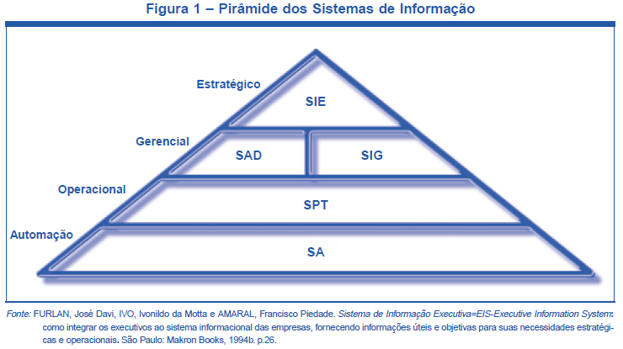
Eles são praticamente iguais, pois tem um mesmo objetivo, o auxílio empresarial. Mas para diferenciá-los basta entender que cada um é utilizado em diferentes níveis dentro de uma empresa, por exemplo: o SPT é o mais comum; o SIG e SAD são utilizados por gerentes e o SAE/SIE é utilizado pelos CEOs.

3. CONCLUSÃO

Os SIE são muito importantes para empresa que deseje evoluir com mais rapidez e eficácia no seu ramo, pois ela traz à empresa uma quantia de informações exorbitante, e na Era Digital, informação é poder.
Com todas as vantagens que os SIE proporcionam, as empresas com o seu apoio, alcançam posições cada vez mais elevadas no ranking de competitividade, gerando mais lucro e, consequentemente, a preferência dos clientes.
Os SIEs são sistemas relativamente simples de se lidar e podem ser implantados em qualquer empresa, desde pequenas até as multinacionais.

4. REFERÊNCIAS:

http://en.wikipedia.org/wiki/Executive_information_system#Advantages_and_Disadvantages

https://www.youtube.com/watch?v=QS7I1Q_BhhQ

http://www.infoescola.com/administracao_/sistema-de-informacao-executiva/

